Konec zlaté éry: je koruna a ČNB v sevření slabého Německa?

Česká ekonomika v posledních pěti letech viditelně těžila ze silné vazby na Německo. Německá ekonomika rostla v průměru o 1,8 %, což je výrazně více než v předešlé dekádě (1,1 %). I proto byla motorem růstu celé eurozóny - přispěla k jejímu výkonu zhruba z třetiny. Příznivé klima v Německu se ale začíná zhoršovat. Předpokládáme, že růst v nejbližších letech bude o poznání pomalejší a bude mít problémy překonat 1 %. A to bude mít své dozvuky i v Česku.
Německo pod tlakem globálních rizik a nejistot
Na Německo dopadá více než na ostatní velké hráče prodlužující se seznam globálních rizik a nejistot. Německá ekonomika je o poznání více otevřená - podíl vývozů na HDP dosahuje skoro 50 % (v USA je to pouze 12 %, zatímco ve Francii 25 %) a citlivost na výkyvy v globálním obchodě je i proto výrazně vyšší (viz graf níže).
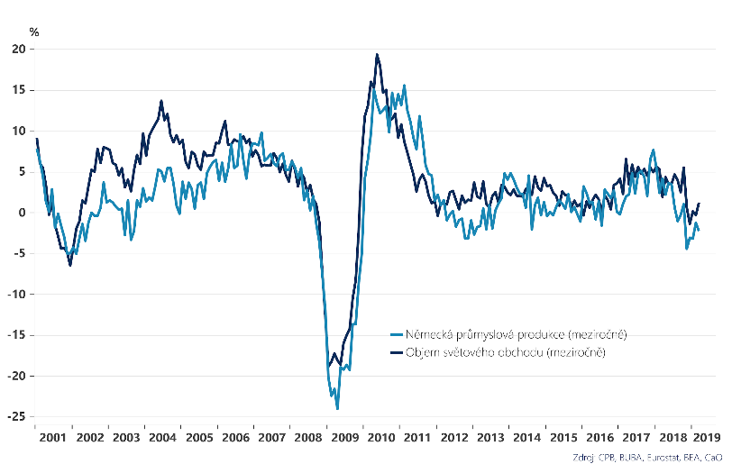
Z řady globálních rizik považujeme pro německou ekonomiku za nejnebezpečnější “tvrdé přistání” v Číně. Podle našich propočtů by globální pokles poptávky po dovozech v Číně o 20 % vedl bezprostředně k poklesu růstu v Německu o více než 0.5 procentního bodu. Finální efekt by byl vzhledem k nárůstu finančního napětí a zpomalení růstu ostatních obchodních partnerů Německa ještě daleko výraznější.
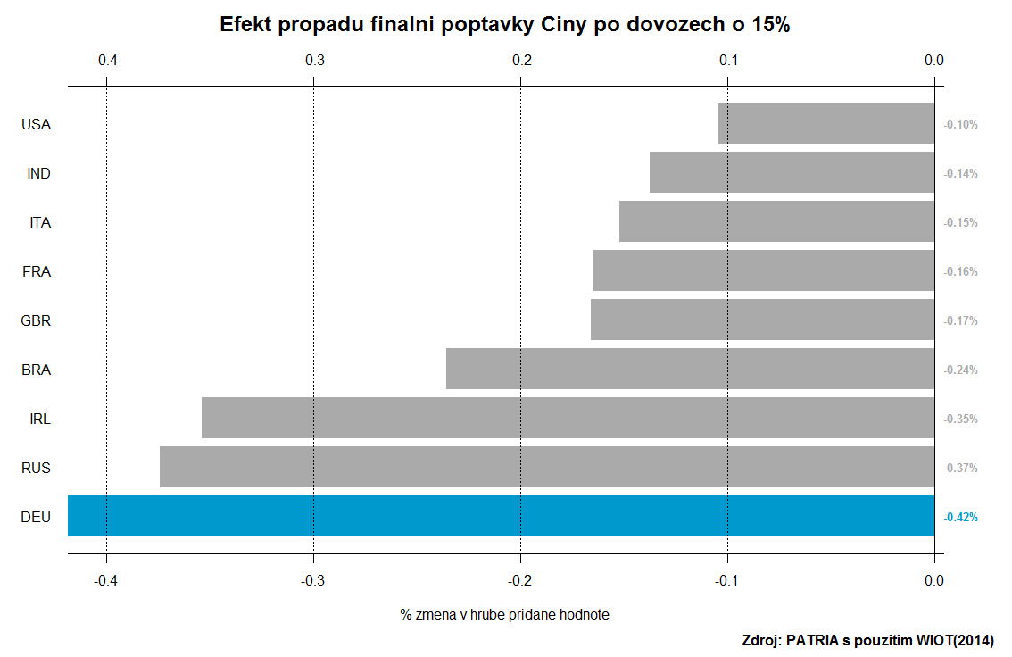
Domácí problémy a překážky
Vedle vnějších rizik se Německo musí vypořádávat se specifickými problémy v domácím automobilovém průmyslu, kde regulatorní nejistota brzdí jak stávající produkci, tak nové investice. V uplynulých letech byl přitom automobilový průmysl zodpovědný skoro za třetinu všech podnikových investic v Německu.
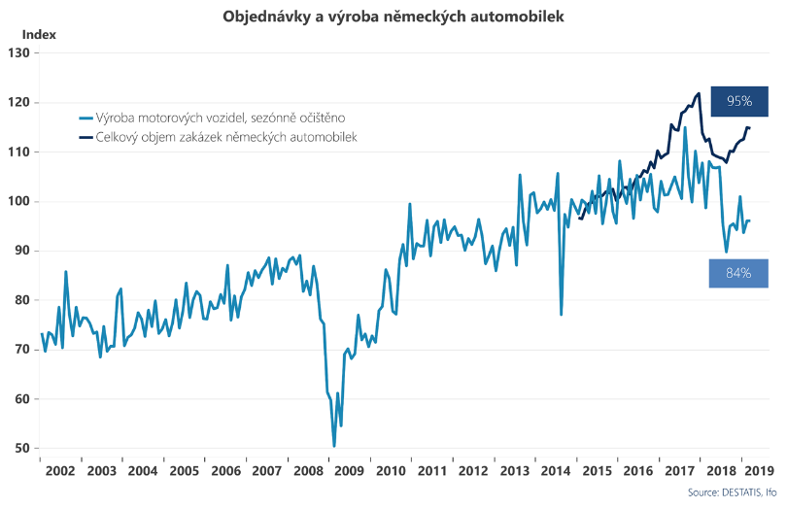
V neposlední řadě se v následujících pěti letech výrazně zhorší demografický vývoj v Německu. Podle posledních projekcí OSN se mají přirozené přírůstky práceschopné populace (15-64 let) v Německu změnit v přirozené úbytky (viz graf níže). To nemusí ovlivnit růst hospodářství bezprostředně. Pokud ovšem nezrychlí produktivita a investice, postupně to povede k poklesu přirozené schopnosti Německa generovat hospodářský růst.
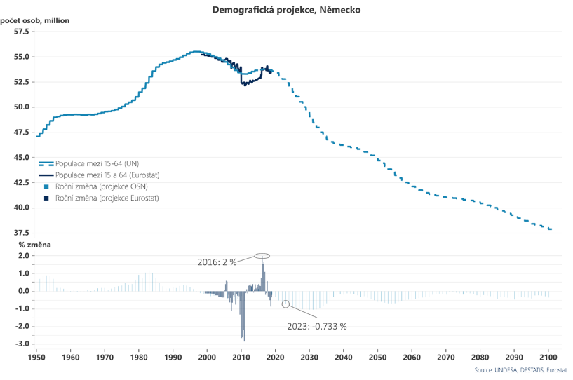

Jak se slabší Německo může podepsat na Česku a koruně?
Kvůli všem výše zmíněným faktorům předpokládáme, že v nejbližších třech letech německý růst v průměru jen lehce překoná 1 %. Přirozeně slabší německý růst se bude podepisovat i na pomalejším českém růstu. V základním scénáři počítáme s pozvolným slábnutím české ekonomiky k 2,3 procentnímu růstu. Koruna by v takovém případě neměla v ročním horizontu výrazně oslabit ani posílit.
Pokud by se ovšem měl realizovat zátěžový scénář souběžného dalšího zpomalení Číny a brexitu bez dohody, zpomalila by česká ekonomika ve stopách Německa podle našich analýz výrazněji a nerostla by o moc více než o 1 %. V takovém scénáři náš VAR model ukazuje současně na oslabení české koruny k úrovním okolo 26,30 EUR/CZK.
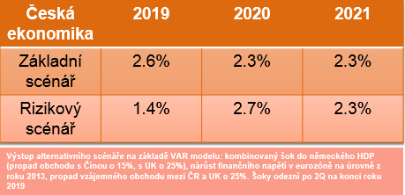

Model však může zranitelnost koruny spíše podceňovat. Nepočítá totiž s tím, že exportéři jsou oproti minulosti daleko více zajištění proti pohybu kurzu. A nebere v potaz ani závaží v podobě vysokého objemu spekulativního kapitálu v českých korunách (odhadem desítky miliard euro). Ten se může dát v případě výraznějšího vnějšího šoku do pohybu a vést k výraznějším ztrátám české měny.

Skupina ČSOB
je vedoucím hráčem na bankovním trhu v České republice. Naše motto „Digitálně a s lidmi“ nejlépe vyjadřuje probíhající investice do inovací a digitalizace, díky nimž neustále zjednodušujeme a zkvalitňujeme obsluhu našich klientů na pobočkách i v online prostředí. Naše služby jsou k dispozici 24 hodin denně 7 dnů v týdnu. Stavíme na unikátním bankopojišťovacím modelu, který nabízí pod jednou střechou vše pro řešení finančních potřeb – od bankovních služeb pod značkou ČSOB či Poštovní spořitelna, přes pojištění od ČSOB Pojišťovny až po úvěry na bydlení od Hypoteční banky či Českomoravské stavební spořitelny, ČSOB Penzijní společnost, ČSOB Leasing, ČSOB Asset Management, ČSOB Factoring a Patria Finance. Své služby poskytujeme všem typům zákazníků – fyzickým osobám, malým a středním podnikům i korporátní a institucionální klientele. ČSOB loni odvedla státu jako druhý největší plátce daně z příjmu právnických osob 8,4 miliardy Kč a na mzdách 8300 zaměstnancům vyplatila 6,2 miliardy Kč. ČSOB podpořila českou ekonomiku celkovou částkou 780 miliard Kč. Skupina ČSOB je součástí mezinárodní bankopojišťovací skupiny KBC, která působí především v Belgii a v regionu střední a východní Evropy.

